**Dev C++安装与使用**

Dev-C++是一个Windows环境下的一个适合初学者使用的轻量级 C/C++ 集成开发环境（IDE）。它是一款自由软件，遵守GPL许可协议分发源代码。它集合了MinGW中的GCC编译器、GDB调试器和 AStyle格式整理器等众多自由软件

1. **下载**

**1、访问官方网站**

网址：<https://devcpp.gitee.io/> 这里有5个不同的下载链接，选择任意合适的链接下载

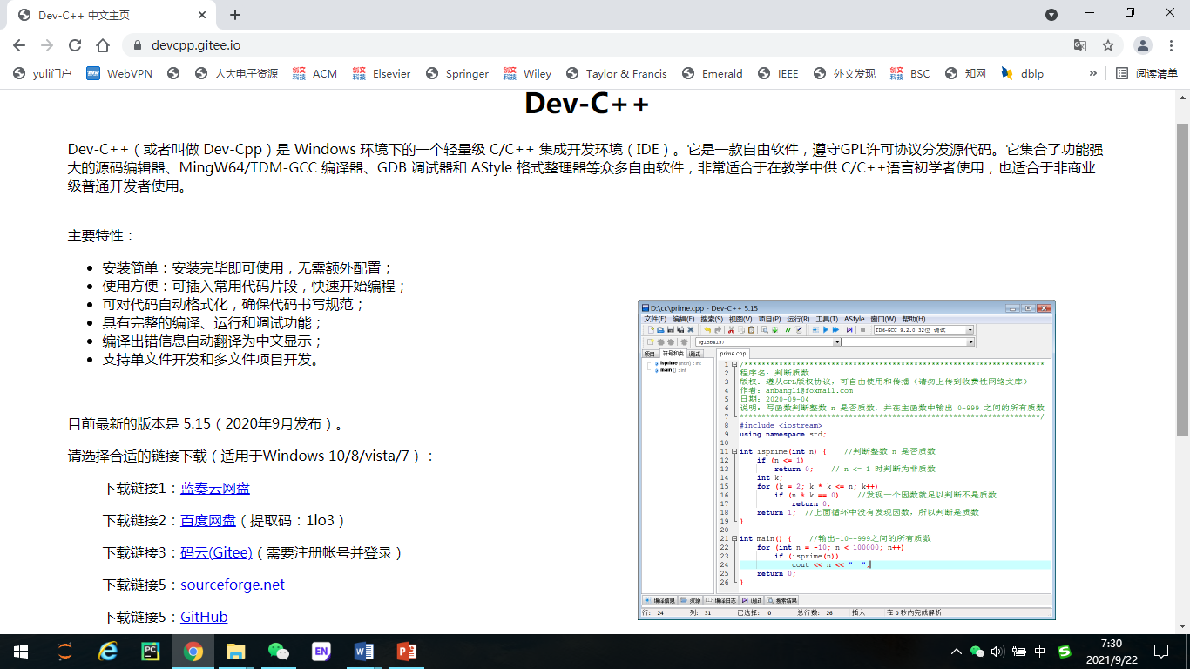

**2、下载Dev-C++**

这里以下载链接4为例：<https://sourceforge.net/projects/orwelldevcpp/>

找到对应的版本，点击绿色的Download

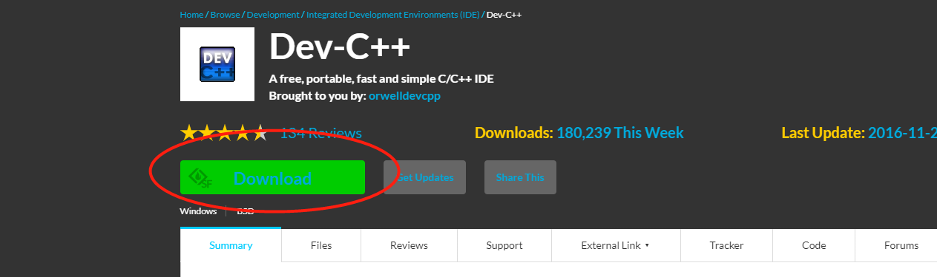

新建一个文件夹，并下载到这个文件夹的路径

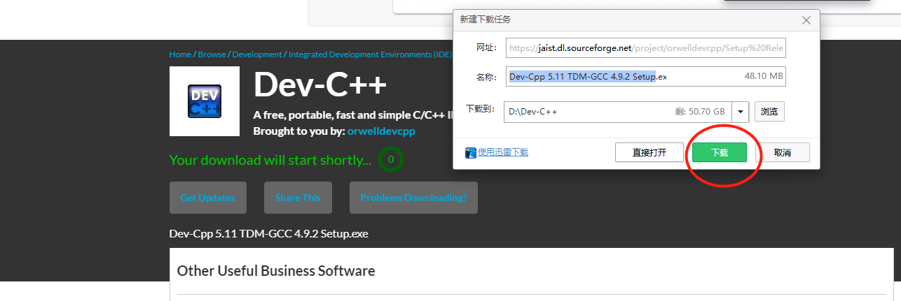

**（二）安装**

**1、点击可执行文件**

Dev-C++下载完成后会得到一个安装包（.exe文件）。打开这个下载好的.exe文件，它会自动解压，稍等片刻

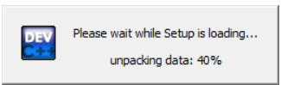

**2、选择语言**

Dev-C++支持多国语言，包括简体中文，但是要等到安装完成以后才能设置。在安装过程中不能使用简体中文，所以这里我们选择英文（English），点OK

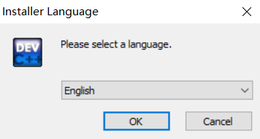

**3、接受协议**

同意 Dev-C++的各项条款协议，点I Agree

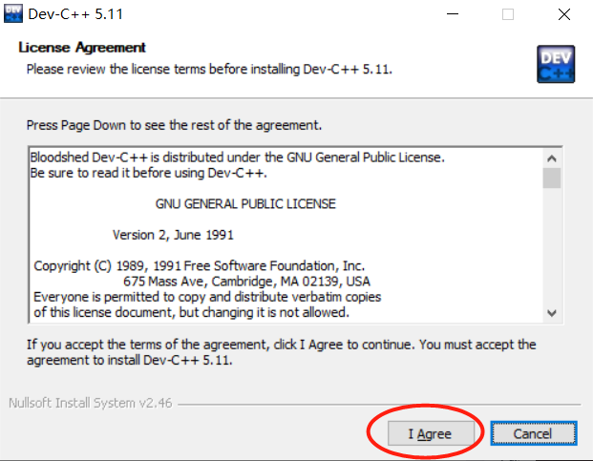

1. **选择组件**

配置编译环境需要使用的组件，这里推荐直接使用默认设置即可

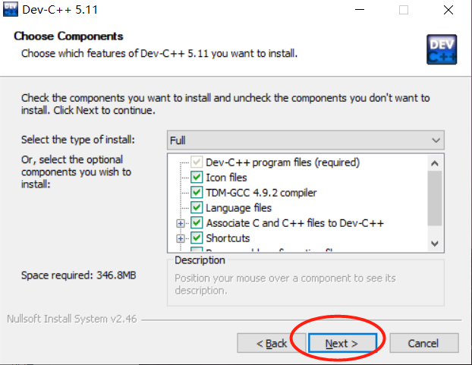

1. **选择安装路径**

选择一个文件夹作为安装路径，但是路径中最好不要包含中文。建议新建一个空文件夹，点Install

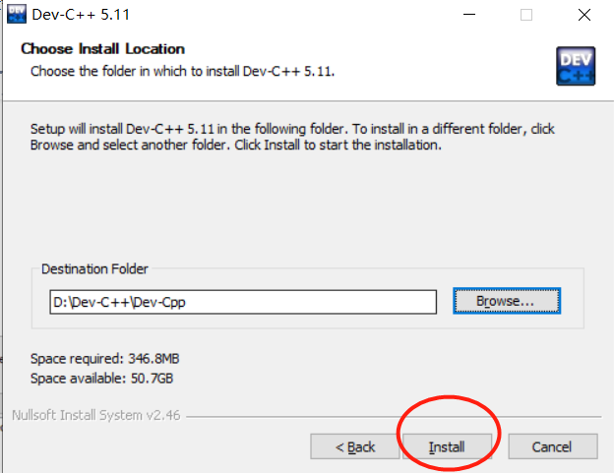

**6、完成安装**

安装完成后，我们勾选Run Dev-C++并Finish安装程序

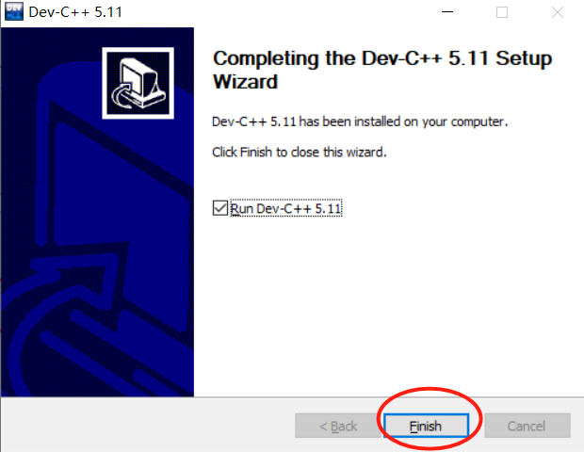

**（三）使用**

**1、选择工作语言**

第一次使用Dev-C++时，编译器会让我们选择一种常用的工作语言。为了方便今后正确使用编译器的各项功能，这里我们可以选择中文作为我们的工作语言，选好之后点Next

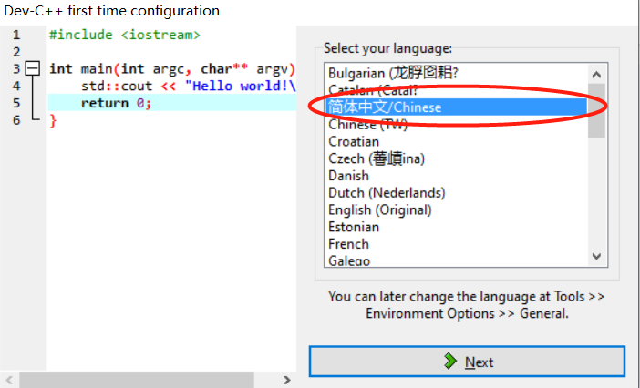

**2、完成环境配置**

恭喜，我们需要的环境配置好了，点ok

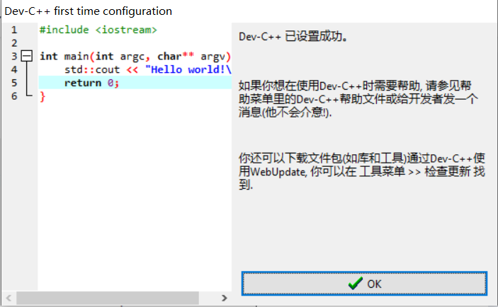

**3、新建源文件**

接下来让我们开始尝试运行一个简单小程序，在上方菜单栏中依次选择“文件”->“新建”->“源代码”。或者按下Ctrl+N组合键，都会新建一个空白的源文件

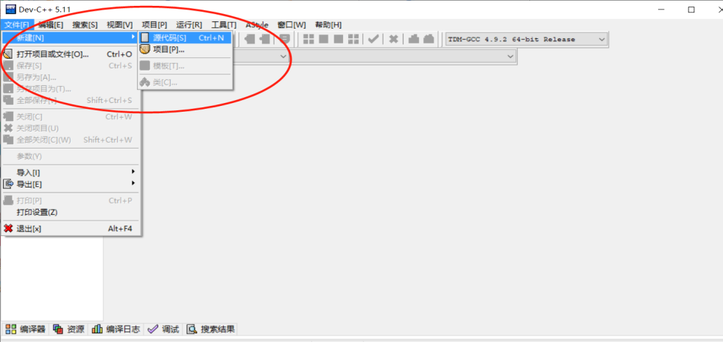

1. **编辑代码**

我们需要在空白的文件中编辑代码，这里我们先实现一个简单的**输出hello world**的小程序。之前没有接触过编程的同学，可以照搬下图的代码

**注意：我们的代码中，一切的标点符号（如括号、分号、单引号、双引号等）必须是英文的，否则会报错**

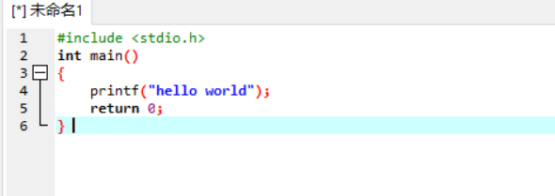

1. **保存源文件**

文件名前中括号中的*表示源文件并没有保存，而我们的代码只有保存后才能继续进行后面的编译、链接、运行等过程。在上方菜单栏中选择“文件 -> 保存”，或者按下Ctrl+S组合键，都可以保存源文件。这里源文件保存类型记得改成*.C文件，然后点保存

**补充知识：C++是在C语言的基础上进行的扩展，C++已经包含了C语言的全部内容，所以大部分 IDE 默认创建的是C++文件。但是这并不影响使用，我们在填写源文件名称时把后缀改为.c即可，编译器会根据源文件的后缀来判断代码的种类**

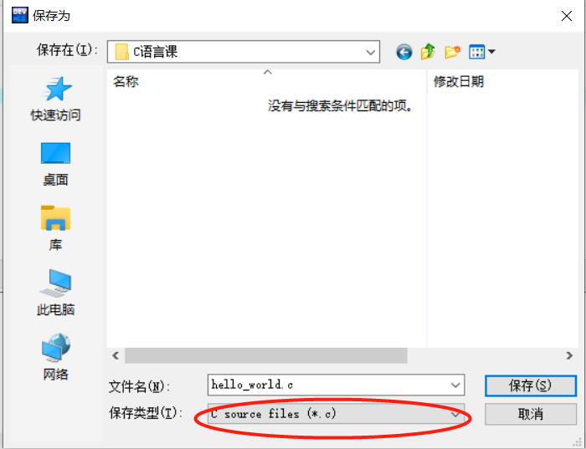

1. **编译代码，生成可执行文件**

之后我们点击图中红圈圈所示的图标，或者在上方菜单栏中依次选择“运行 --> 编译”，编译我们的代码。编译器会自动让我们选择将这个代码文件保存到一个位置

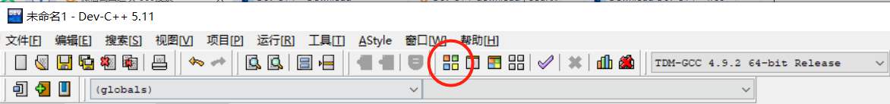

1. **查看警告与错误**

等待片刻后，正常情况下编译器不会报出错误和警告，都是0。有错误或警告的话请回到第4步重新对比自己的源代码是否有问题

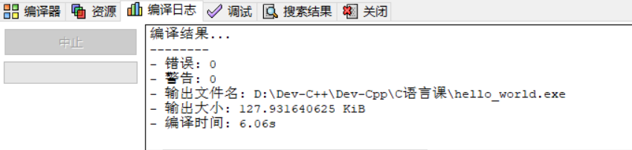

**补充知识：错误与警告的区别**

**错误（Error）：表示程序不正确，不能正常编译、链接或运行，必须要纠正。**

**警告（Warning）：表示可能会发生错误（实际上未发生）或者代码不规范，但是程序能够正常运行，有的警告可以忽略，有的要引起注意。最好不要忽略**

1. **运行代码**

我们点击图中红圈圈所示的图标，或者在上方菜单栏中依次选择“运行 --> 运行”，运行我们的代码

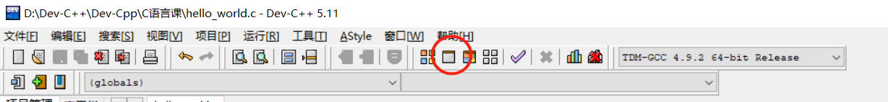

**9、显示结果**

弹出的黑框框（控制台）输出了“hello world”。恭喜！我们写的第一个小程序就成功执行了

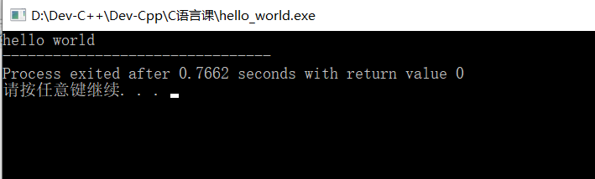

1. **调试**

那么如果我们今后自己写的代码出现了报错，亦或是我们程序执行的结果与预期结果不相符时，我们又该如何做呢？我们需要调试代码。调试（就是我们口中常说的debug）是根据程序中数据的变化寻找错误的准确位置的方法。虽然许多编辑器都自带纠错功能，但它只能找到语法上的错误而不能找到逻辑上和语义上的错误，特别是当我们在编译一些相当复杂的程序时，我们更加需要学会如何去调试。下面我将用一张图片简单地介绍如何使用DevC++的最基本的调试功能。关于调试这个功能，我们需要在今后的课程作业与上机练习中进一步积累经验并熟练掌握技巧。**记住，调试代码是一个熟能生巧的过程，平时一定多写代码积累经验**

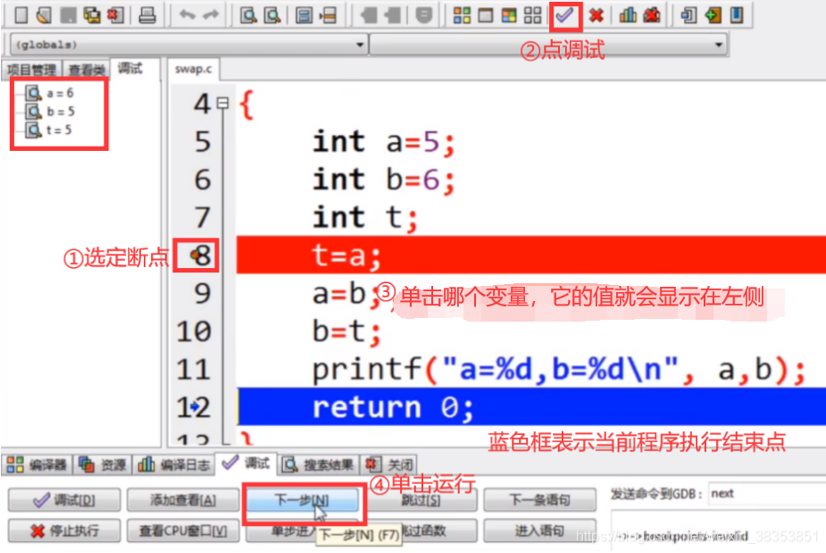

①选定断点：单击该行前面的数字，表示程序执行到此结束，即执行到本行的上一行为止

②点调试按钮，开始调试（此时若程序有scanf，会弹出黑框让你输入值）

③在代码里单击想要跟踪的变量，会在左侧显示当前值

④点下一步运行，蓝色框会开始移动，表示当前程序执行的结束位置，即执行到本行的上一行为止